苹果公司开发者账号申请详解（2015最新版）

撰写人：zhengyao（微博@遥遥锅锅）

日期：2015/9/29

准备材料：1、AppleID；2、一张至少内有99$的VISA卡。

方法/步骤

1、进入官网   https://developer.apple.com/ 选择头部的第三个

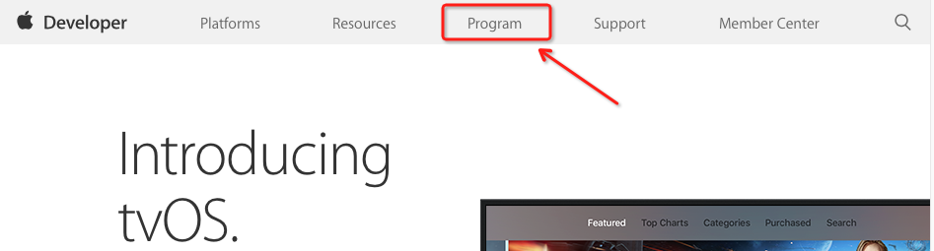

2、进入申请

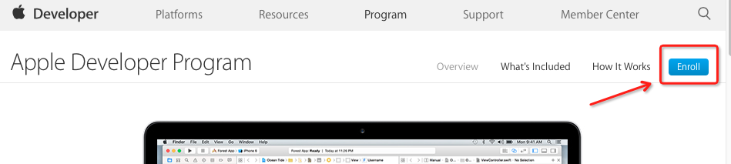

3、同意协议

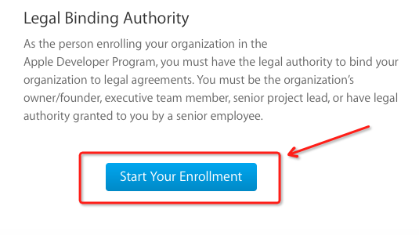

4、登录AppleID

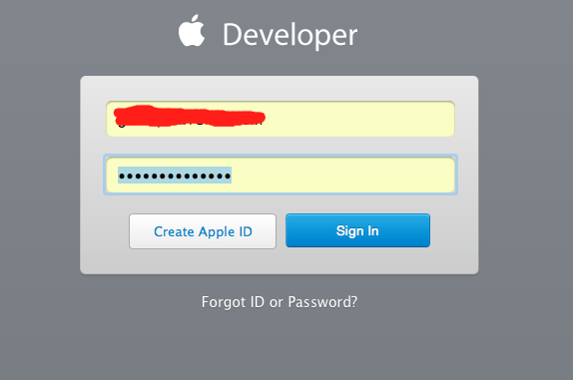

5、选择开发者账号类型，这里我们选择公司开发者

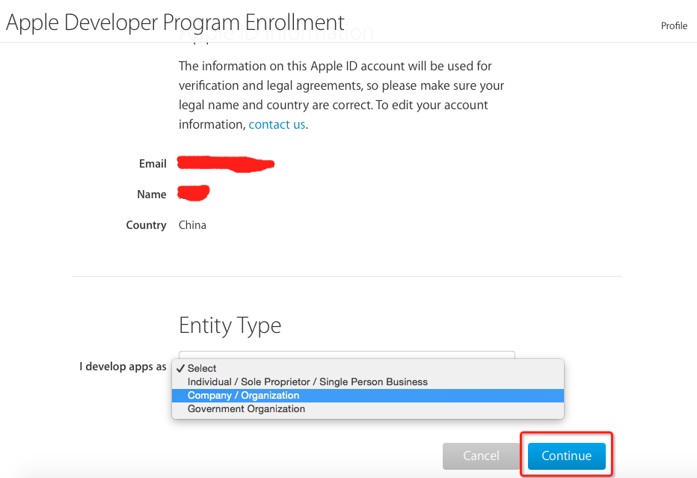

6、申请页面信息填写

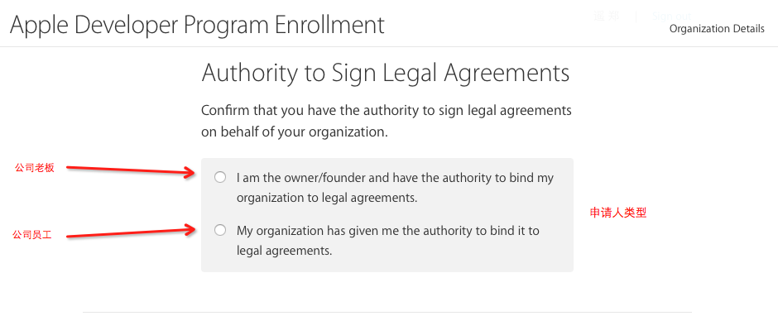

建议选择第一种，填写的信息会少一些，如下图所示

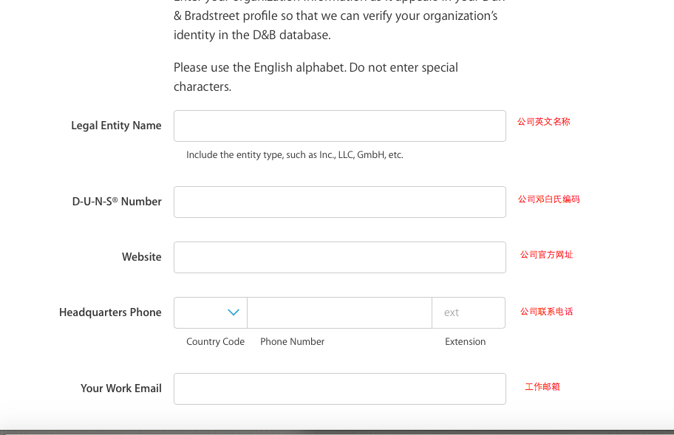

相信这上面大部分信息可以完整填写，唯独这邓白氏编码可能比较少见，邓白氏编码就像公民身份证一样，记载着自身的详细信息，下面我们介绍下如何申请邓白氏编码。

7、申请邓白氏编码，界面使用全英文填写，网址：https://developer.apple.com/program/enroll/dunsLookupForm.action

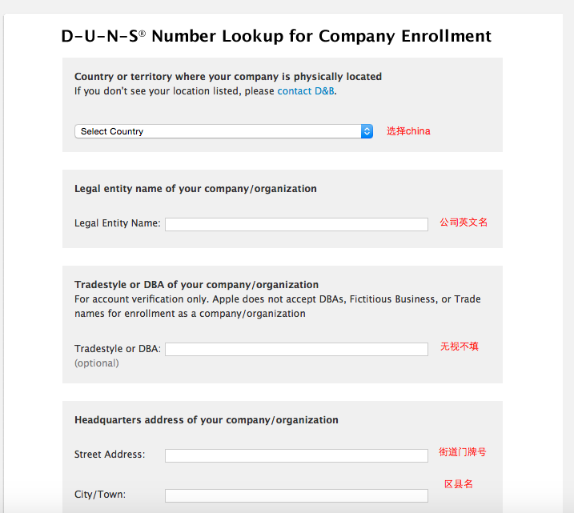

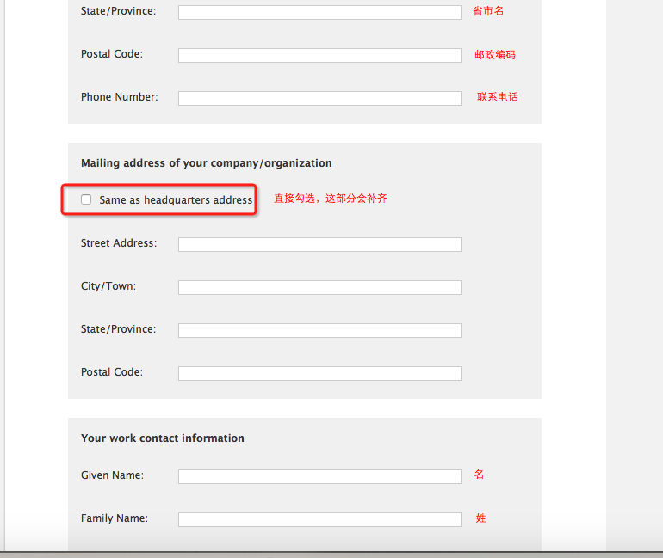

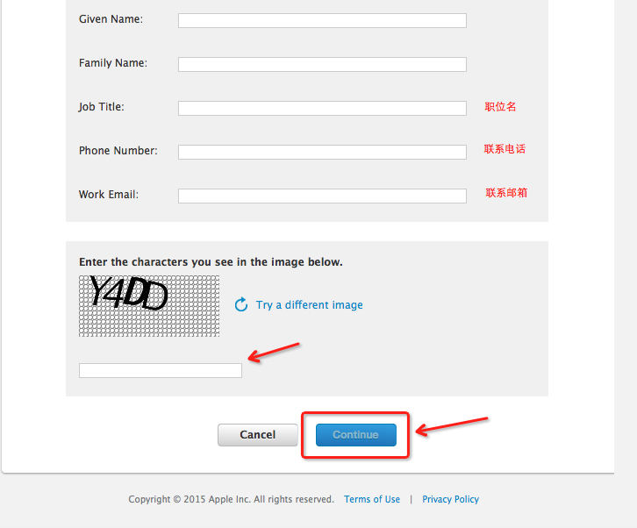

填写完毕过一会儿，即会收到邓白氏公司发的成功提交申请的邮件，大概等待10个工作日，邓白氏客服会根据填写的联系电话打电话进行信息核实，所以填写的信息务必认真审查，特别是联系电话一定确保在工作日随时有人接听且知晓邓白氏编码申请事宜并配合邓白氏客服进行信息核实。核实无误之后，24小时内会发送邓白氏邮件至邮箱，邓白氏编码格式为9位纯数字。编码的

附邓白氏客服电话：021-26107629，021-26107412，021-26107504，其中任意一个电话可以打通即可。

8、收到邓白氏编码之日算起的第三个工作日开始即可接着第6步继续进行开发者账号申请，提交申请成功之后，大概3个工作日后会接到苹果开发者中心的核实电话，核实无误之后会收到苹果缴费的邮件。

9、按照苹果发的邮箱里的内容操作下一步，首先同意他们的证书和协议，然后填写信用卡信息，如下图：

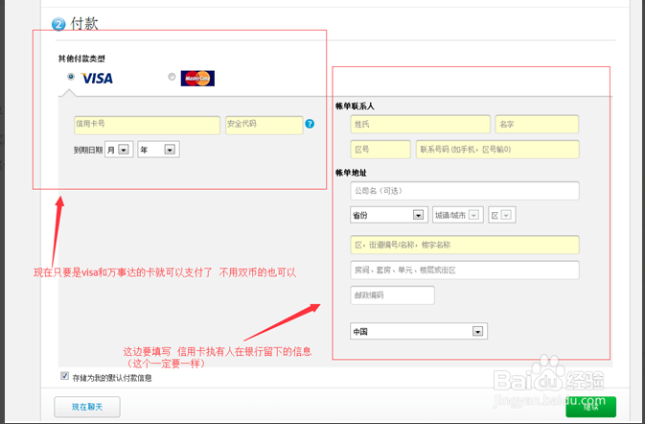

10、付完款之后大概15分钟会收到账号公司开发者账号申请成功的邮件，至此苹果公司开发者账号申请完毕！！！

附苹果开发者中心电话：4006701855，申请过程中遇到不明白的地方皆可打电话咨询，但是由于就这一条专线，打电话的人很多，需耐心等待，或者多打几次。